NIP – 4., 5., 6.r

Pozdravljeni!
Pred nami je 8. teden dela na daljavo (vmes smo imeli teden dni počitnic). Za ta teden sem vam pripravila igro »ŠPORTNIK NE JEZI SE!« Povabite svoje domače, da se vam pridružijo.

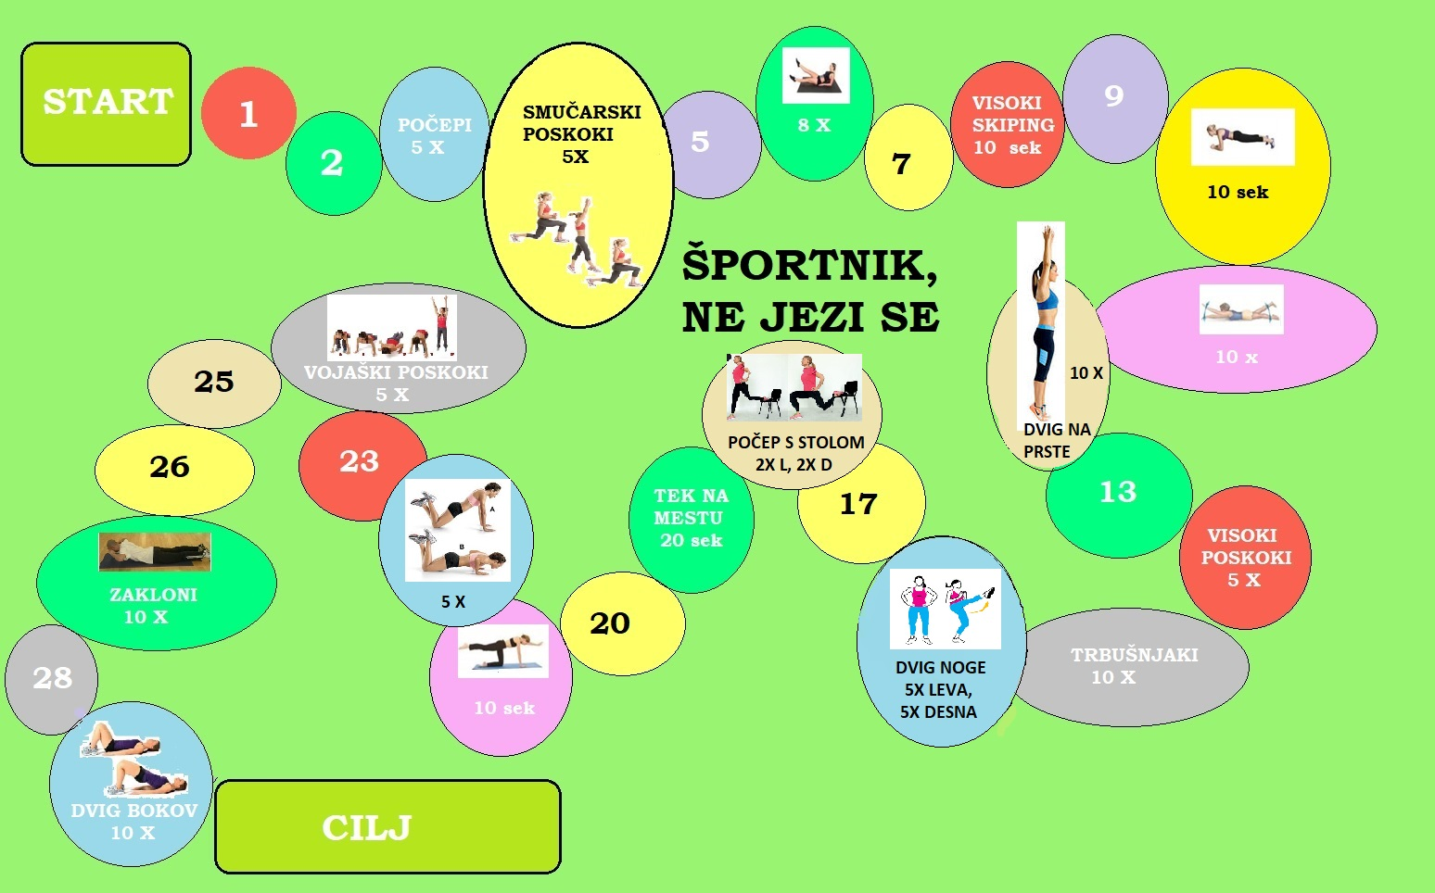

Lep, sončen in pozitiven teden vam želim,
učiteljica Nataša

